مديرية التربية لولاية تبسة متوسطة عشي عبد المالك-مرسط
مستوى الرابعة متوسط التاريخ: 04-12-2024
الاختبارالأول في مادة: العلوم الفيزيائية والتكنولوجيا. المدة: ساعة ونصف
الجزء الأول: (12 نقاط)
التمرين الأول: (06 نقاط)
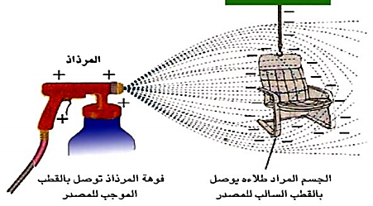
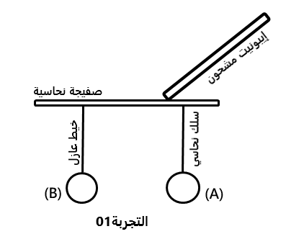
تستخدم الكهرباء الساكنة في طليّ الأجسام مثل السيارات والكراسي باستخدام جهاز المرذاذ(المسدس)، حيث يتم الطلاء بشكل جيد ومتجانس، من أجل هذه العملية نحقق التجربة01 من الوثيقة التالية.
الوثيقة01

- سمّ الظاهرة الحادثة في التجربة.
- أذكر طرق تكهرب كل من الكرية AوالكريةB.
- حدد الفعلان المتبادلان بين الكريتان. فسّر ذلك.
- قدّم حلا حتى تصبح الكريتان متعادلتان كهربائيا. وضح ذلك بالرسم.

التمرين الثاني: (06 نقاط)
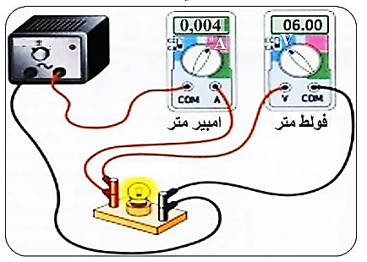
حقق أستاذ العلوم الفيزيائية بمعية تلاميذه التجربة الموضحة في الوثيقة02 بهدف دراسة خصائص توتر كهربائي معين والظاهرة المستخدمة في توليده.

∼

الوثيقة02

- أذكر نوع التيار الكهربائي الناتج محددا خصائصه.
- سمّ الظاهرة المؤدية الى انتاجه.
- حدد قيمة التوتر الأعظميU_{max} والشدة الاعظمية I_{max}.
- أرسم بيان التوتر الكهربائي المتولد بعد إلغاء المسح الزمني.

الجزء الثاني: 12 نقاط
الوضعية الإدماجية:(08نقاط)
السياق: انتقلت أخيرا عائلة عبد الرحمان الى مسكنها الجديد التي استفادت منه في إطار ترحيل أصحاب السكنات الهشة، حيث أحضر الأب تقني كهربائي لتفحص الشبكة الكهربائية المنزلية وتفسير المشاكل التي اعترضت هذه العائلة، فقام بمعاينة الأسلاك باستخدام مفك البراغي الكاشف بسبب تماثل ألوان الأسلاك.
المشكل01: عند غلق القاطعة ينقطع التيار الكهربائي عن كامل الشبكة وبعد حل المشكل يتوهج
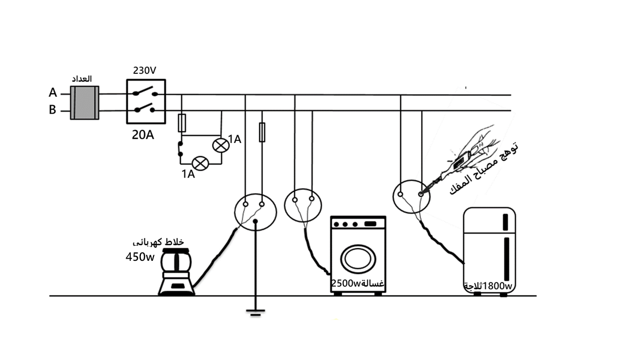
المصباحان توهجا ضعيفا وعند تلف المصباح الأول ينطفئ المصباح الثاني.
المشكل02: وعند لمس هيكل الغسّالة يصاب أحد أفرادها بصعقة كهربائية.
المشكل03: عند تشغيل جميع الأجهزة في آن واحد ينقطع التيار الكهربائي.
السند: مخطط الشبكة الكهربائية للمنزل.

الوثيقة03

التعليمات: انطلاقا من مكتسباتك القبلية أجب عمايلي:
- استنتج سلك الطورPh وسلك الحيادي N.
- بيّن سبب كل مشكل أو خلل في بيت العائلة.
- اقترح حلاّ لكل مشكل حتى يصبح البيت آمنا من كل خطر أو خلل.
- أعد رسم مخطط الشبكة مبرزا فيه قواعد الأمن الكهربائي.

ملاحظة هامة: وضح خطك واستعمل أدوات الرسم وتجنب كلا من التشطيب والماحي.
من لم يتحمل مرّ التعلم ساعة تجرّع ذل الجهل طول حياته

أستاذ المادة

